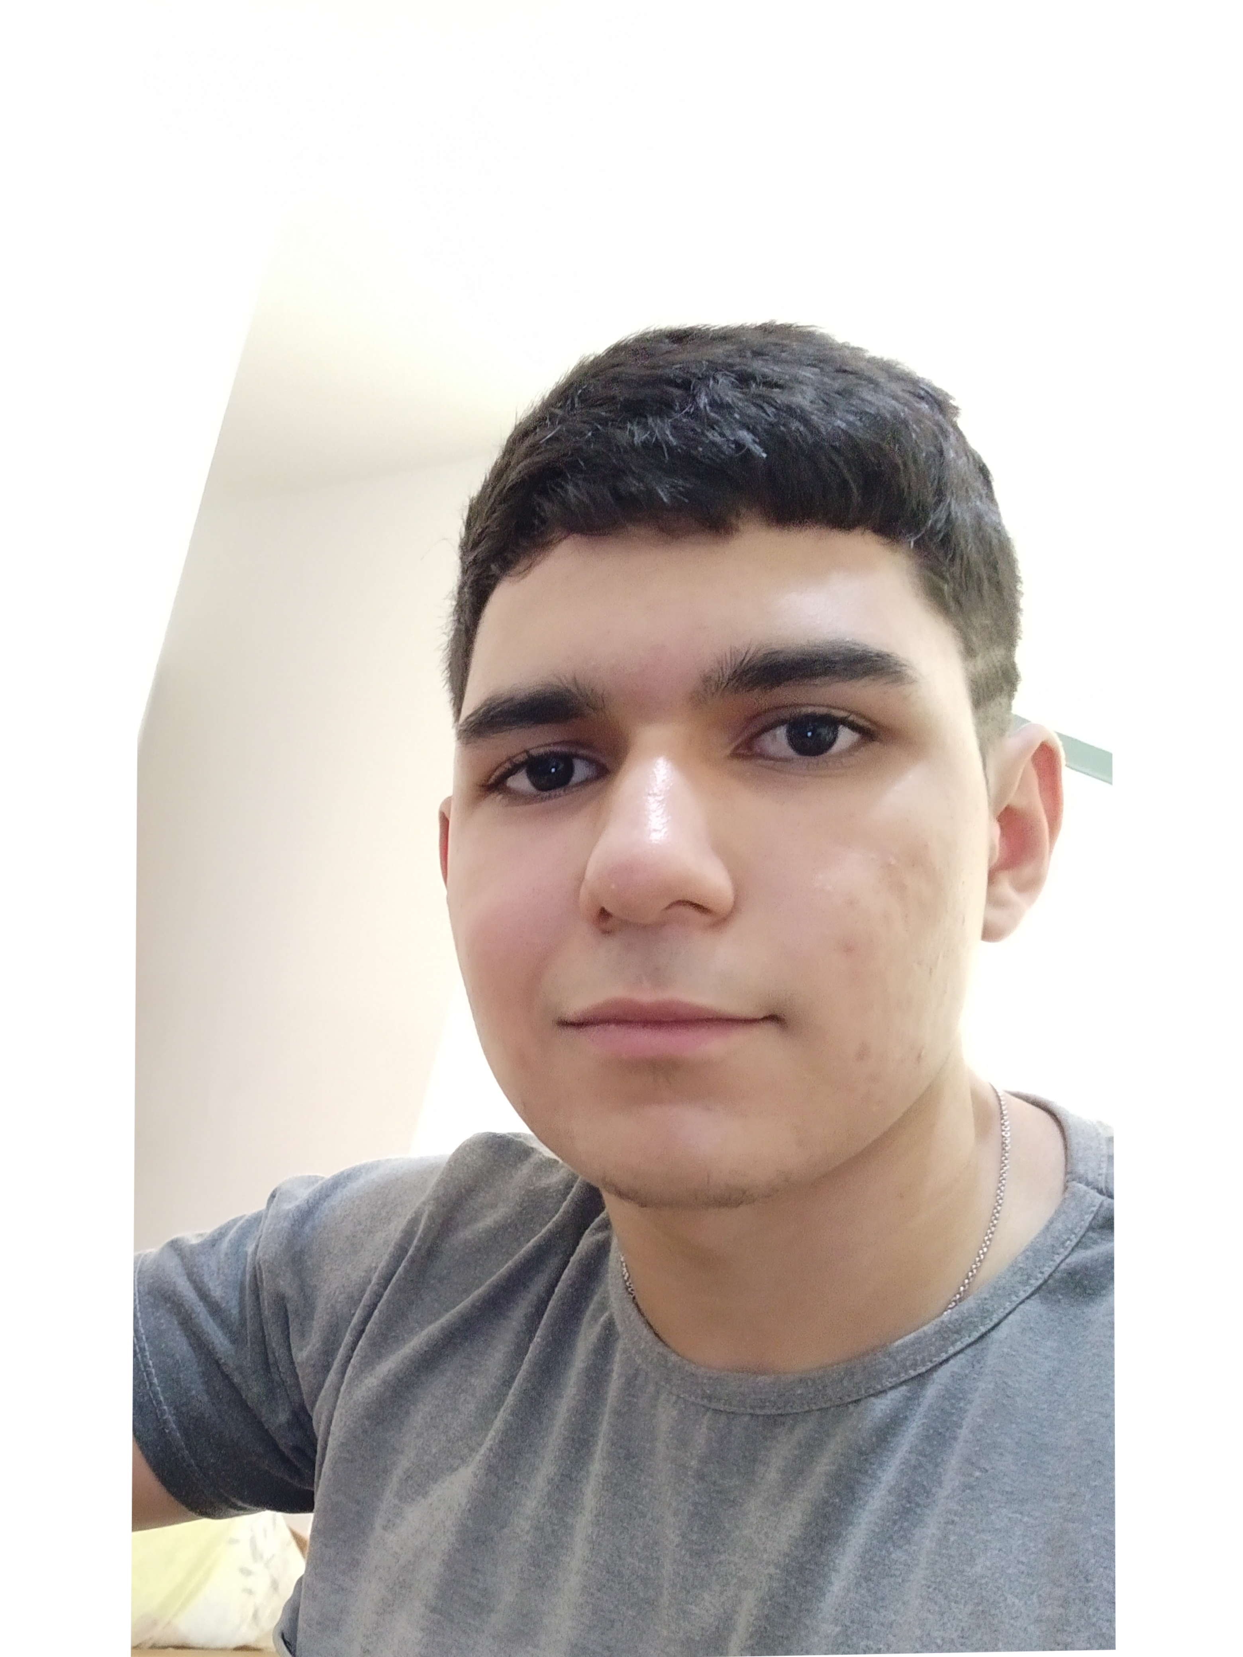

Diego Escalona

**Perfil**

**DIPLOMAS Y HOBBIES**

**Formaciones :** Diplomados, Congresos, xxxxxxxxxx xxxxxx xxxxxxxxx xxxxxxxxxxxxxxxxx

**Hobbies:** xxxxxxxxxxxxxxxxxxxxxxxxxxxxxx



Soy una persona que a pesar de mi corta edad estoy muy interesado en aprender y seguirme capacitando en esta área que me apasiona.

Todos mis conocimientos los he adquirido estudiando de forma autodidacta.

Tengo conocimientos en HTML, CSS, GIT y me estoy capacitando en otras tecnologías como JavaScript, React, Node.js y PHP. Estoy muy interesado en seguir desarrollandome en esta área, ya que considero que mi futuro se encuentra en este mundo.

**Perfil**

Nombre: Diego Escalona

Edad: 16 años

Nacionalidad: Venezolano

**Formación**

**CONTACTO**

Conocimientos completos en :

- HTML

- CSS

- GIT

Conocimientos en proceso:

- JavaScript

- React

- Node.js

- PHP



diegoescalona1818@gmail.com



3518593946



Córdoba, Argentina

**Lenguajes**

Español

Inglés

HTML

CSS

JavaScript

React

Node.js

PHP

Git

xxx

Completo

Completo

En proceso

En proceso

En proceso

En proceso

Completo

xxx

**IDIOMAS**